Белгородский государственный технологический университет им. В.Г. Шухова

Кафедра электротехники и автоматики
Преподаватель_________________________
«__» ________________________20___года
Группа _______________________________

Студент ______________________________

Лабораторная работа №5 (М211-Основы автоматизации)

Изучение схем сравнения двоичных чисел

Цель работы: Изучение принципа действия схем блока сравнения.

Результаты измерений

Проверка исходных данных
Таблица 5.6 Таблица 5.7
Входы | 17 | 18 | 19 | 20
U, B
Входы | 5 | 6 | 7 | 8
U, B

Примечание: Для ТТЛ-логики (транзисторно-транзисторной логики) U⁰≤ 0,4 В, U¹=1,6÷4,5В

Сравниваемые числа А=В

Двоичный код А=
В=

Сравниваемые числа А≠В

Двоичный код А=
В=
Таблица 5.8
 | Входы |  | Выходы |  | Входы |  | Выходы |  |  | Входы |  | Выходы |  | Входы |  | Выходы
 | 17 | 5 | D6.1 | D4.2 | 18 | 6 | D5.2 | D6.2 | D4.2 | 19 | 7 | D6.3 | D4.3 | 20 | 8 | D6.4 | D4.3
A=B
A≠B

Выводы по работе.

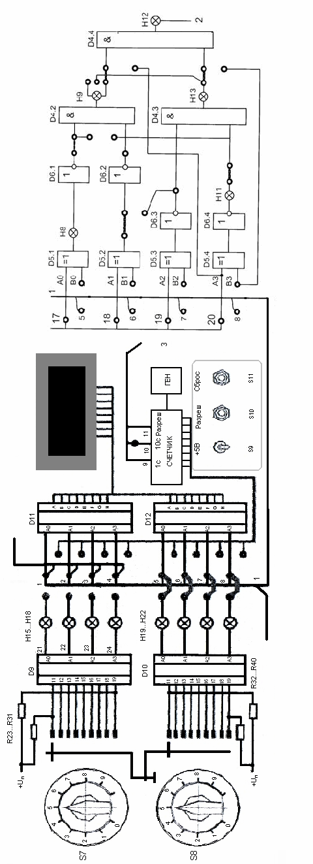 | Рис. 5.7. Схема блока сравнения | 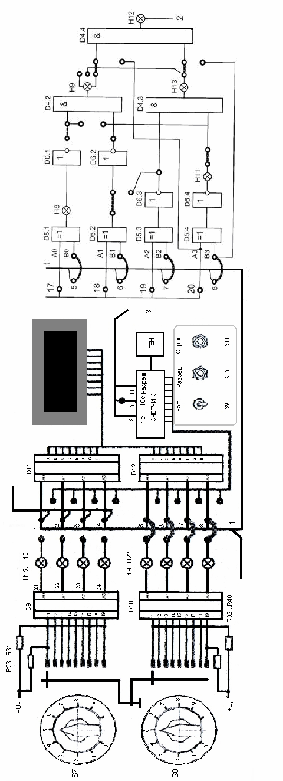 | Рис. 5.8. Схема исследования блока сравнения

Порядок выполнения работы №5 (М211- Основы автоматизации)
3 провода + (3д + 13 к) перемычек
- Убедиться, что все выключатели стенда выключены (находятся в нижнем положении).
- Подготовить прибор V для измерения напряжений на пределе «10 В».
- Собрать схему рис. 5.7 (выходы А0,А1,А2,А3 шифратора D10 соединить перемычками с гнездами 5,6,7,8). Ознакомиться с порядком выполнения работы.
- С разрешения преподавателя включить тумблеры «Сеть» и S9 (+5В).
- Вольтметром V измерить напряжение на гнездах 17,18,19,20 и убедиться, что на них подано напряжение логической единицы U¹. Результат измерений записать в табл. 5.6. Соединить длинной перемычкой или проводом любое из этих гнезд с гнездом корпуса стенда и убедиться, что при этом на присоединенном гнезде напряжение логического нуля U⁰.
- Вольтметром V на пределе «1В» измерить напряжение на гнездах 5,6,7,8 и убедиться, что на них напряжение логического нуля U⁰. Результаты измерений записать в табл. 5.7.
- Переключателем S8 задать любое число от 1 до 9. Это число высвечивается на табло индикатора, а на выходе шифратора D10 оно представлено в двоичном коде. Горение индикаторов H19..H22 означает, что в соответствующем разряде напряжение логической единицы U¹. При помощи вольтметра V убедиться, что изменилось напряжение на соответствующих гнездах 5,6,7,8.

Сравнение двух четырёхразрядных чисел А и В.
- Выключить тумблер «Сеть». Собрать схему рис. 5.8.
- Используя гнезда 17,18,19,20, задать любое число А от 1 до 9 в двоичном коде.
Примечание: Для задания логического нуля необходимо соответствующее гнездо соединить перемычкой с гнездом корпуса стенда.
- Включить тумблер «Сеть». Изменяя положение переключателя S8, добиться одновременного загорания индикаторов Н9,Н13,Н12, сигнализирующих о совпадении кодов двух чисел (одно число А задано коммутацией гнезд 17,18,19,20, а второе число В задано переключателем S8 и оно высвечивается на табло индикатора).
- Проверить правильность рассуждений, измеряя вольтметром напряжение в доступных точках схемы. Результаты измерений (0 или 1) записать в табл. 5.8 (А=В).
- Изменить положение переключателя S8 (А ≠ В).
- Повторить операции по п. 11 для А≠В.
- Доложить преподавателю о выполнении работы.
- Выключить тумблеры «Сеть», S9. Переключатель S8 установить на «0».
- Разобрать схему и сдать рабочее место преподавателю.
- Описать работу логических элементов при поразрядном сравнении чисел.
- Сделать выводы по работе.

